古巴萬歲 VIVA CUBA
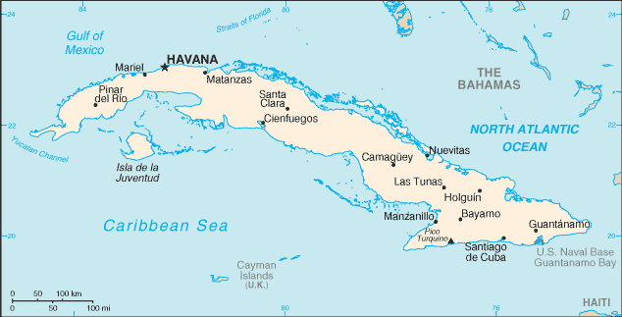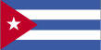

國家概況
古巴位於加勒比海西北部，全稱為古巴共和國。面積11.086萬平方千米。人口1125萬，白人占60％，其他為黑人和混血種人。部分居民信奉天主教。官方語言為西班牙語。貨幣為比索。首都哈瓦那（La Habana），有“加勒比海的明珠”的美譽。

歷史沿革
1492年哥倫布航海抵達古巴。1 511年古巴淪為西班牙殖民地。1868年和1895年先後爆發兩次獨立戰襞爭．1898年美西戰爭後被美佔領。1902年5月20日成立古巴共和國。1905年美國強租古巴海軍基地兩處，其中關塔那摩海軍基地迄今仍被美佔領。1 9 33年，軍人軍人巴蒂斯塔在美國支持下發動政變上臺。1959年l月1日菲德爾·卡斯楚率起義軍推翻了巴蒂斯塔獨裁統治，建立革命政府。1990年8月，古巴政府宣佈進入“和平時期的特殊階段”。

經濟文化民俗
古巴海岸線綿長，天然良港和海灣眾多，有“百港之國”之稱。四面環海，近海漁業資源豐富。工業以制糖為主，是世界上人均產糖和出口糖最多的國家，素有“世界糖罐”之稱。煙草是古巴的傳統經濟作物，“哈瓦那雪茄”聞名於世。品質最好的煙草產在比那爾德里奧省的埃塔巴亞維地區。這裏的煙草總量占全國總產量的40％，是製作哈瓦那雪茄的主要原料。
古巴有一種奇異的風俗，每年的除夕，每人必須準備一碗清水，等午夜的時鐘敲過1 2下之後，每人就各自將準備的那碗清水潑到室外去，以示迎接新年。嘉年集會是迎接新年而舉行的祭典，每年1月6日舉行。據傳，在奴隸制時代，每年這天奴隸可獲假，後傳為一種習俗。
古巴最具特色的民間樂器是一種鼓和稱為馬拉卡斯的響鈴。具有傳統風格的舞蹈是倫巴舞。
參考網站http://country.bridgat.com/big5/Cuba.html

古巴萬歲 VIVA CUBA
電影欣賞與班級討論
小組成員：

胡奇托與瑪露這一對朋友的感情如何？你在影片中看到什麼可以作為證明？

瑪露在旅程當中，不顧胡奇托的反對，堅持要去海邊游泳還有在舞臺上唱歌，你對她的這些舉動有什麼想法？

胡奇托與瑪露為了餅乾吵了架之後決定斷交，你們對於他們的這個舉動有什麼看法？

當胡奇托與瑪露的父母找到離家已久的孩子時，胡奇托與瑪露的父母有不一樣的反應，請你們把他們比較一下：
 | 找到孩子的反應 | 你覺得他/她的內心想法是… | 你覺得他這樣做好嗎？你會建議他怎麼做？
胡奇托的父親
胡奇托的母親
瑪露的父親
瑪露的母親

電影最後兩名小孩趁大人爭吵之際，奔向無路可去的大海，海水湧向鏡頭，而影片也在這節骨眼完結，你覺得接下來發生的狀況是什麼？請提出你們的見解與看法。

